

**SK 602 VV**

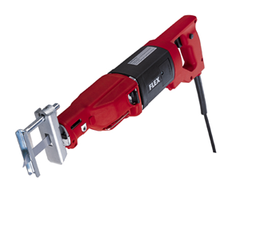

|  |  |  |  |  |  |  |  |  |  |  |  |  |  |  |  |  |  |  |  |  |  |  |  |  |  |  |
| --- | --- | --- | --- | --- | --- | --- | --- | --- | --- | --- | --- | --- | --- | --- | --- | --- | --- | --- | --- | --- | --- | --- | --- | --- | --- | --- |
| |  | | --- | | Technische attributen | | Onbelast slagtal | 0-2400 /min | | Slag | 27 mm | | Opgenomen vermogen | 1300 Watt | | Afgegeven vermogen | 850 Watt | | Gewicht | 3,9 kg |  |  | | --- | | Basisuitrusting | | 1 zijdelingse handgreep | 198.633 | | 1 inbussleutel, SW 4 | 211.494 | | 1 standaard zaagsteun | 210.935 | | 1 assortiment zaagbladen | 1 set | | 1 vervangklemstuk voor zaagblad | 205.788 | | 1 buis-zaagsteun | 217.689 | | 1 transportkoffer | 329.908 | |
| Recipro-zaagmachine met regelbaar toerental en buis-zaagsteun   * Motor: hoogbelastbaar met hoge werkingsgraad voor sterke prestaties, extreme uithouding door perfecte koeling * VV-elektronika: met slagtalcontrole, zachte aanloop met gasgeef-schakelaar, overbelastingsbeveiliging en slagtalkeuze met stelwiel * Pendelslag: in-/uitschakelbaar * Standaard zaagsteun * Buis-zaagsteun voor buis tot 1 ½ " instelbaar * Zachte aanloop met zagen door geef-gas-schakelaar * Met versterkte zaagasgeleiding en verstelbare diepte-instelling | |